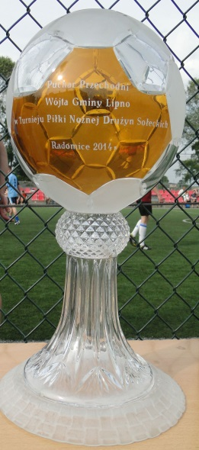
TURNIEJ PIŁKI NOŻNEJ DRUŻYN SOŁECKICH
O PUCHAR WÓJTA GMINY LIPNO

Uprzejmie informujemy, iż 30 czerwca 2019r. o godz. 16.00 po raz IX odbędzie się turniej amatorskich drużyn sołeckich w piłkę nożną na boisku Orlik w Radomicach.
Prosimy o zgłoszenia drużyn do udziału w dniu turnieju do godz. 15.30 na załączonych kartach zgłoszeniowych zamieszczonych na stronie urzędu(załącznik 1) lub do pobrania z pokoju nr 20 Urzędu Gminy Lipno, bądź też na Oliku w Radomicach.
Dla zawodników niepełnoletnich wymagane jest oświadczenie od rodziców (załącznik 2).
Regulamin tegorocznego turnieju znajduję się w załączniku nr 3.
W sprawach organizacyjnych można kontaktować się pod nr tel. 798 474 413
Zapraszamy do udziału w turnieju i zachęcamy do włączenia się w tę formę wypoczynku.
Organizator
Wójt Gminy Lipno Gminna Komisja Rozwiązywania
Problemów Alkoholowych

